压力扫描阀MPS4164+DSM4000使用指南

- 设置电脑端IP地址191.30.41.122

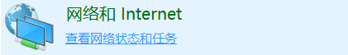



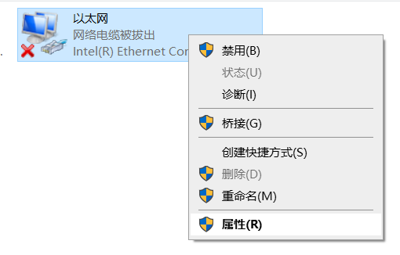



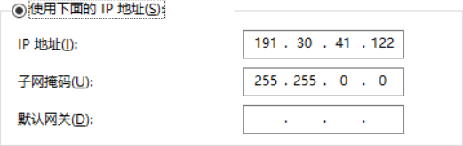

- 软件安装

http://labcae.hit.edu.cn/2018/0425/c10106a205319/page.htm下载安装

- 连接设备

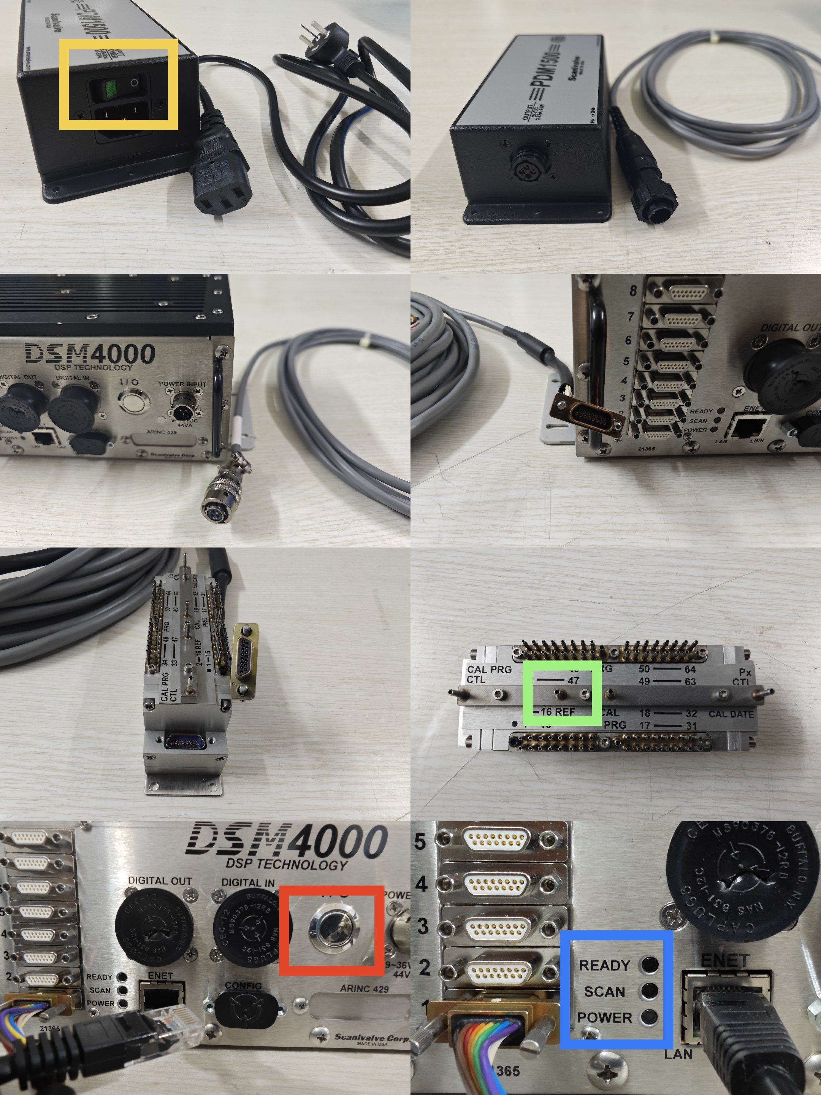

电源开关 压力参考点 主机开关 状态指示灯

power亮通电中，scan亮采集中，ready亮待机中

- 软件设置

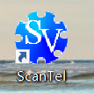

Configuration设定主机与IP地址

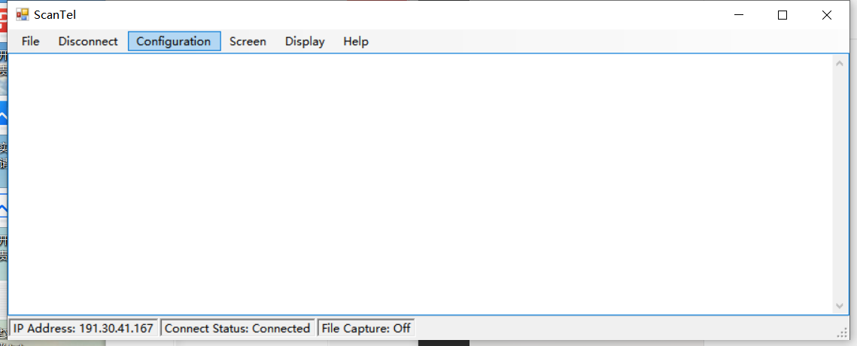

选择DSM主机，设置IP地址191.30.41.167

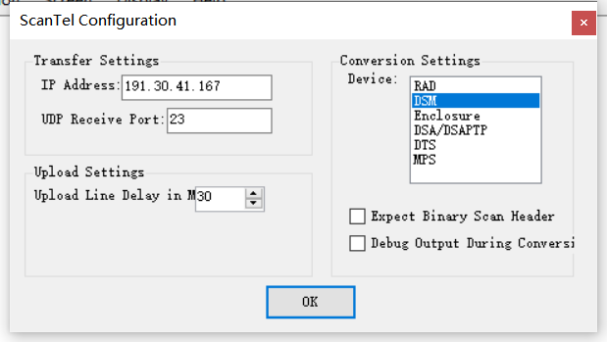

Connect连接

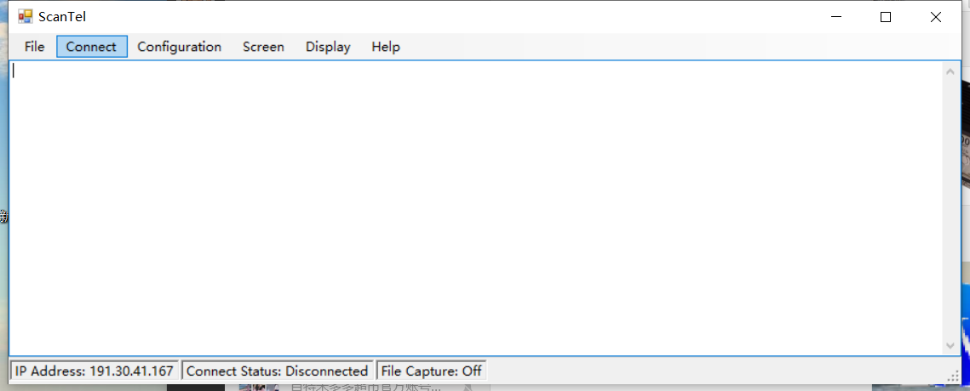
常用参数查看与设置

List p 很重要 要设置

>LIST NAS （列出通讯信息）
SET USERNAS admin1
SET PASSNAS Pass2022!
SET ENNAS 1 1改成0
SET PATHNAS Scanivalve
SET IPNAS 191.30.30.30
SET FILENAS data_DSM167_
SET ENNTP 0
SET IPNTP 0.0.0.0
SET UTCOFFSET 0

>LIST P （列出所有模块的系列号参数）
SET DSM4000 167 主机号
SET SN1 2082 阀块SN
SET SN2 0
SET SN3 0
SET SN4 0
SET SN5 0
SET SN6 0
SET SN7 0
SET SN8 0

>LIST C (列出所有控制参数)
SET ZC 1
SET UNITSCAN PA
SET CVTUNIT 6894.759766
SET BIN 1 1为二进制（常用），0为十进制
SET EU 1
SET CALZDLY 15
SET MPBS 5
SET CALPER 500
SET CALAVG 64
SET MAXEU 9999.00
SET MINEU -9999.00
SET STARTCALZ 0
SET FILLONE 0
SET A2DCOR 1

>LIST S (列出所有采集参数)
SET PERIOD 25 25对应625采样频率
SET ADTRIG 0 0软件触发，1外触发
SET SCANTRIG 0
SET PAGE 0
SET QPKTS 1
SET BINADDR 23 191.30.41.122
SET IFC 0 0
SET TIMESTAMP 0
SET FM 1
SET TEMPPOLL 1
（PRRIOD为通道间隔25μs，64通道扫描一次用时64*25μs=0.0016s， 1/0.0016=625Hz）

>LIST SG 1 （列出第一个DSM4000的采集参数）
SET AVG1 1
SET FPS1 100 采样数
SET SGENABLE1 1
SET CHAN1 1-1..1-64 采样通道

其它DSM4000命令集

LIST I
列出所有信息参数

LIST MI
列出所有模块的信息参数

TEMP EU
看所有模块的温度

SET ZC 1
设置零点补偿（0：不补偿零点值；1：补偿零点值）

SET CHAN1 0
删除所有的采集通道

SET CHAN1 1-1..1-64
设置采集从第1个模块的第1个通道至第1个模块的第64个通道所有通道的采集（第一个模块64通道都采集）

SET CHAN1 1-1..8-64
设置采集从第1个模块的第1个通道至第8个模块的第64个通道所有通道的采集（8个模块都采集）

5，采集实验数据

Start Binary开启数据通讯

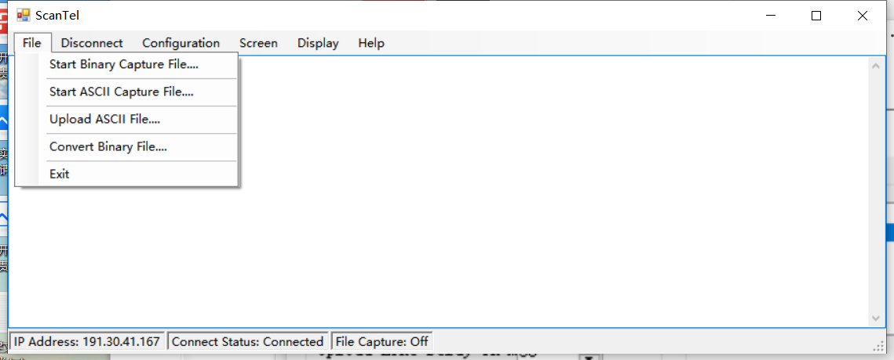

设置数据存储路径及文件名

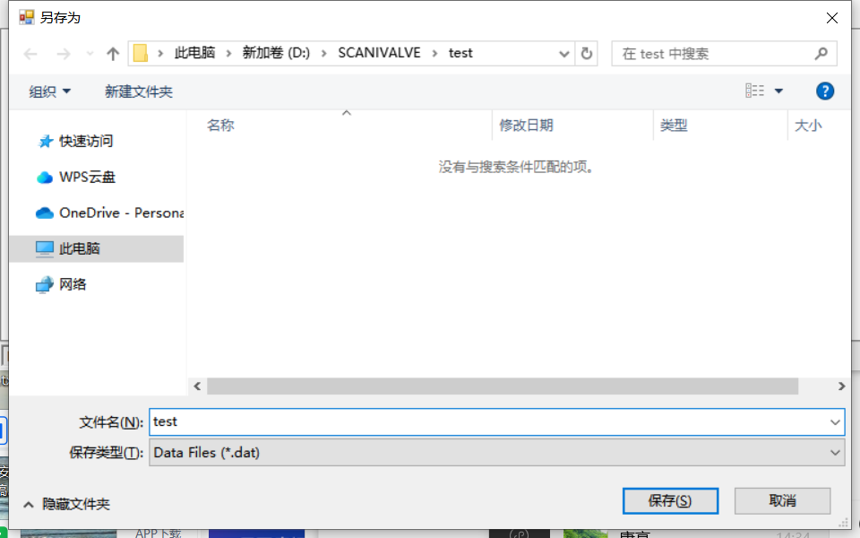

输入命令calz清零，“ready”熄灭；“ready”重新亮起清零结束

输入命令scan采集，“scan”亮起；“scan”熄灭采集结束

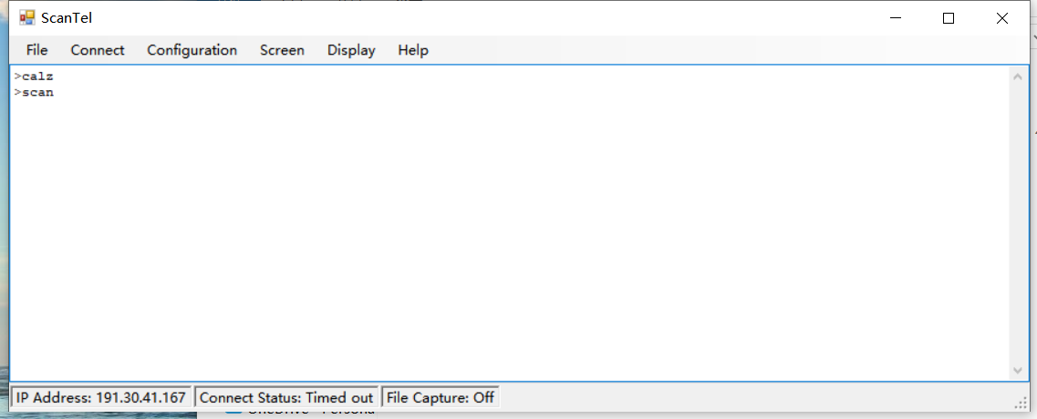

Close Binary关闭数据通讯

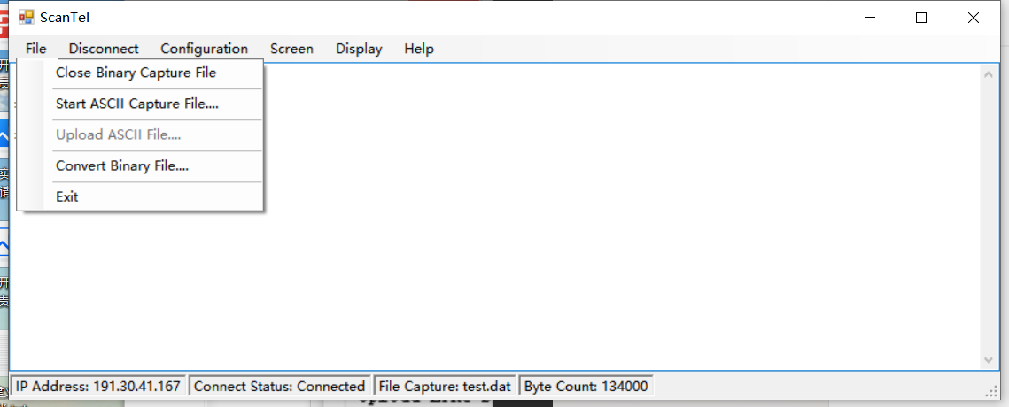

Convert Binary导出数据

选择目标文件

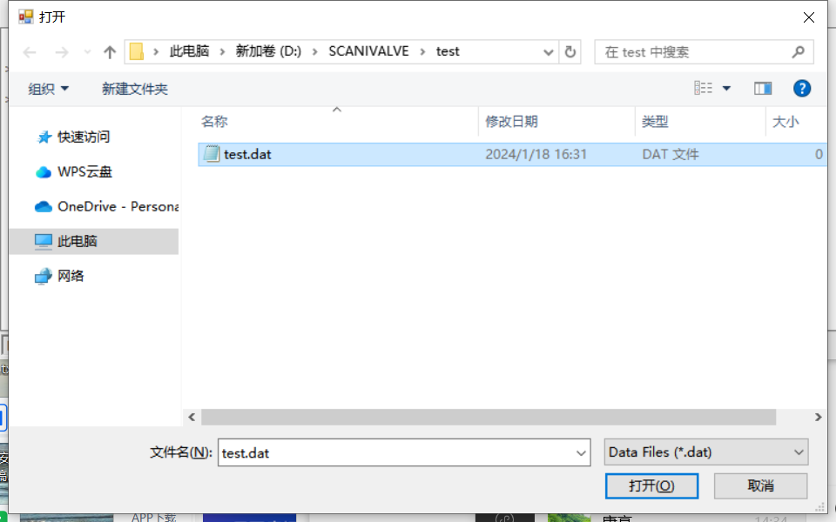

转换完成

